Arrosto di maiale alla senape al microonde

Se non avete il microonde, c'è anche la versione con cottura tradizionale in casseruola.
Ingredienti:
un pezzo di lonza di maiale (circa 580 gr.)
1 spicchio d'aglio
5 bacche di ginepro
un rametto di rosmarino
1 pezzetto di burro
2 cucchiaiate olio extravergine di oliva
125ml panna fresca
1 cucchiaio di brandy
senape (ho usato quella in grani detta "à l'ancienne")
sale e pepe
Tritare finemente il rosmarino insieme all'aglio e le bacche di ginepro, con un coltellino appuntito fare nella carne, da ambo le estremità, due o tre fori ed infilare un po' di trito.
Massaggiare bene la carne con un leggero strato di senape e con il trito rimasto.
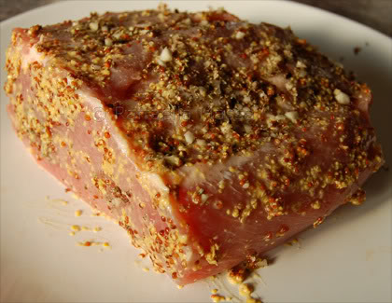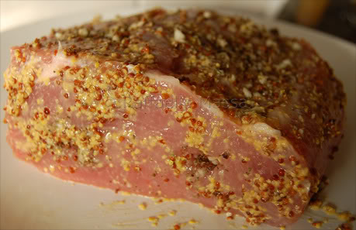
Sistemare quindi la carne in una teglia (ho usato una pyrex), irrorarla con 2 cucchiaiate di olio,
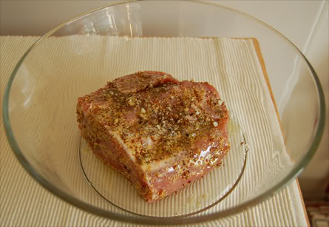
porvi sopra il burro a pezzettini e cuocere in forno a microonde per 12 minuti alla massima potenza (750W).
Irrorare la carne con la panna e il brandy. Portare il forno a metà della potenza (500W) e proseguire la cottura per 5 minuti, capovolgere la carne e cuocere altri 4 minuti a 500W. A cottura ultimata lasciare la carne nel forno spento per 2 minuti poi tagliarla a fette e sistemare quest'ultime su un piatto da portata e irrorare con la salsina.
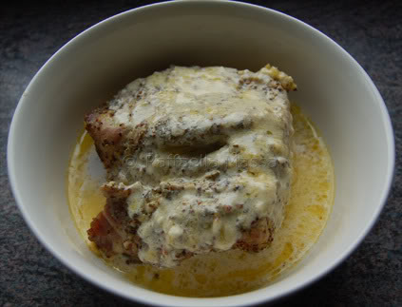
Io l'ho preparato con un giorno di anticipo, dopo averlo cotto l'ho trasferito in una ciotola più piccola e l'ho messo in frigo. Il giorno successivo, quando era ancora freddo, l'ho tagliato facilmente con il coltello,
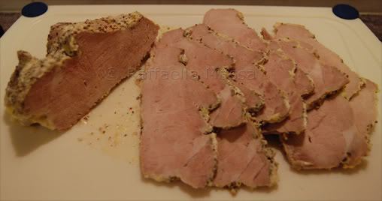
ho versato il sughetto sopra alle fette, ho messo a scaldare brevemente nel microonde a 500W per meno di un paio di minuti e servito con le patate postate in precedenza.
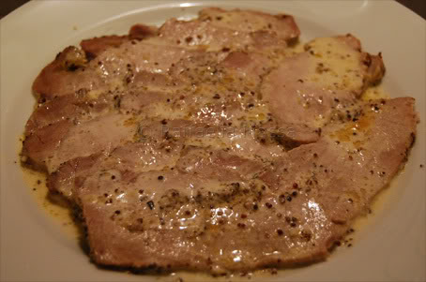
Ottimo! Grazie Alessandra per la ricetta
IMPORTANTE: i tempi di cottura sopra indicati si riferiscono al mio forno a microonde Whirlpool modello Talent MT52 da 26 litri di capacità e sono puramente indicativi in quanto possono variare da forno a forno e, inoltre, dipendono anche dalle quantità utilizzate.
.

Inizio modulo

Fine modulo

